工业锂点LD-IC-01生产工艺
项目名称：工业锂点LD-IC-01生产工艺
文件名称：工业锂点LD-IC-01生产工艺

项目审批 | 职务 | 签字 | 日期
设计 | 工艺 | 王飞
校对 | 设计师 | 李代万
批准 | 技术总监

北京世福宝科技有限公司产品部编制

版本历史
版本 | 时间 | 修订人 | 说明
V1.0 | 2021.07.29 | 王飞 | 在原来的基础上整理的初版
V1.1 | 2021.11.24 | 王飞 | 200套工业锂点LD-IC-01的生产工艺

系统目标
该文件主要目的是指导工业锂点焊接完成后的检验、测试、组装，规范和统一生产环节步骤，提高生产效率。

生产环节步骤
- 组件检验
- 程序下载
- 基础功能测试
- 组装底壳
- 测试并授权
- 完成组装
- 包装

各项环节步骤及规范
- 组件检验

需要工具：直流电源工装、万用表

需要材料：LD_IC_01_V1.3 PCBA

1、线路板焊接检测
观察线路板是否存在明显虚焊\漏焊\短路\极性错误\芯片方向错误等现象，确认无虚焊\漏焊\短路\极性错误\芯片方向错误等现象后，按照指示图使用万用表对线路板上电压点(三个正极测试点都要测)进行短路测试（安装孔均可作为负极），保证电压点无短路现象（若存在异常需进行生产维修，维修后再次重复进行该生产工序，直到测试结果正常为止。）
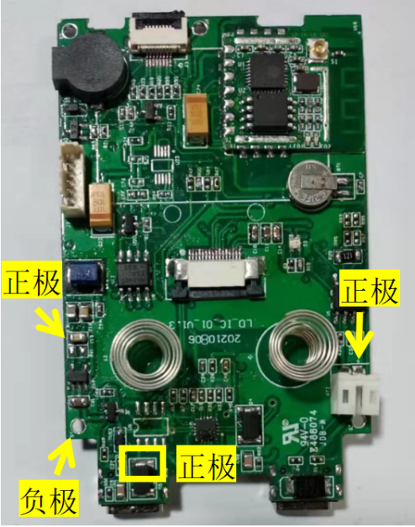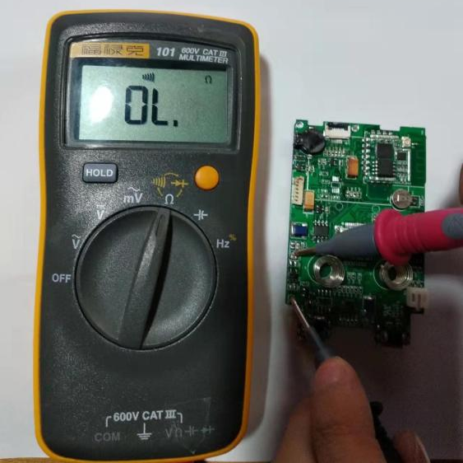

2、上电测试
组件检验完成后，对设备进行上电，使用带有电流保护的稳压电源，将电压调为5V（需制作工装：将稳压电源的正负极做成TYPE-C接口形式，接入如图线路板PCBA左边的TYPE-C口），上电后若电流过大或电压被拉低应迅速断电检查电路板，如图8.9mA左右为正常静态功耗；断电，将电池接入电路板，再开机通过直流电源工装观察工作电流，若电流表显示是605.9mA左右，则充电功能正常。电流太低或太大都应及时断开直流电源，送至维修。
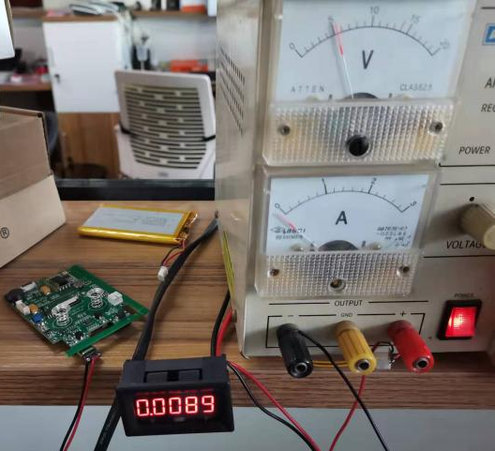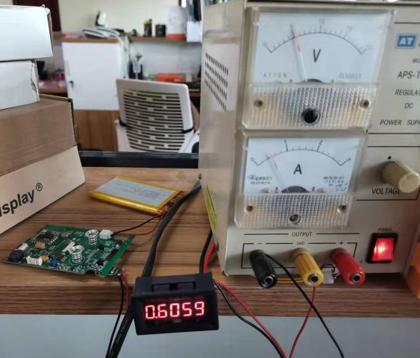

3、电压测试

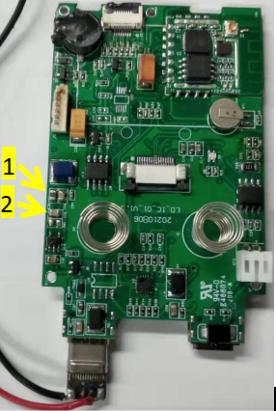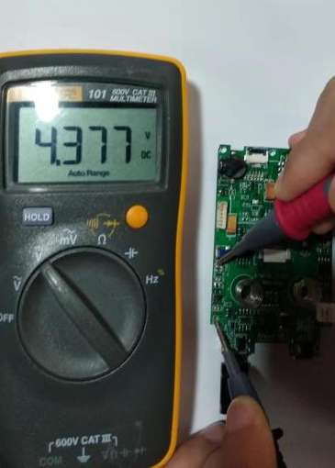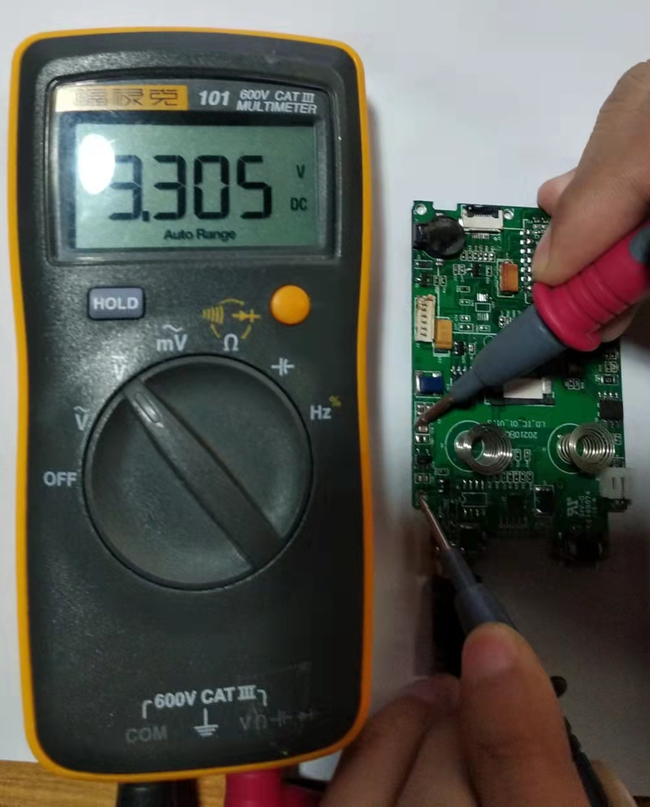

依照指示图使用万用表对各个电压点进行测试（安装孔均可作为负极），按照表格记录电压值（若存在异常需进行生产维修，维修后再次重复进行该生产工序，直到测试结果正常为止。）
序号 | 理论电压值 | 实际电压值
1 | 4.2-4.35V | 4.377V
2 | 3.3V | 3.305V

4、注意事项
（1）一定在组件检验完成后，确定电路板无短路、极性器件无反接后再进行上电的电压测试，否则会造成电路板器件的损坏。
（2）若该工序测试过程中发现异常应及时下电，以免造成电路板的损坏。通过生产维修后重新进行测试，测试通过后方可进入下一生产工序。
- 程序下载

需要工具：J-Link烧录器
- 设备上电，将烧录器线接入锂点的1.24-6A座。

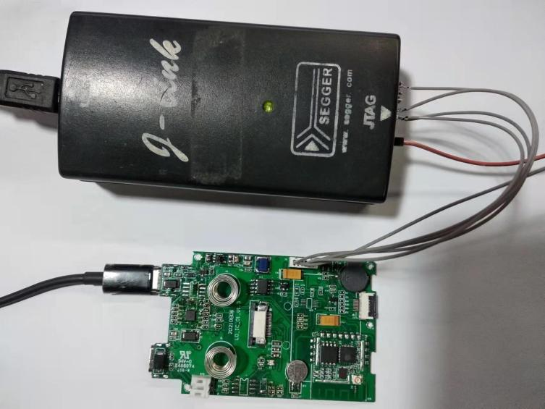
- 打开J-Flash4.9软件，加载“BootLoader.jflash”工程后打开

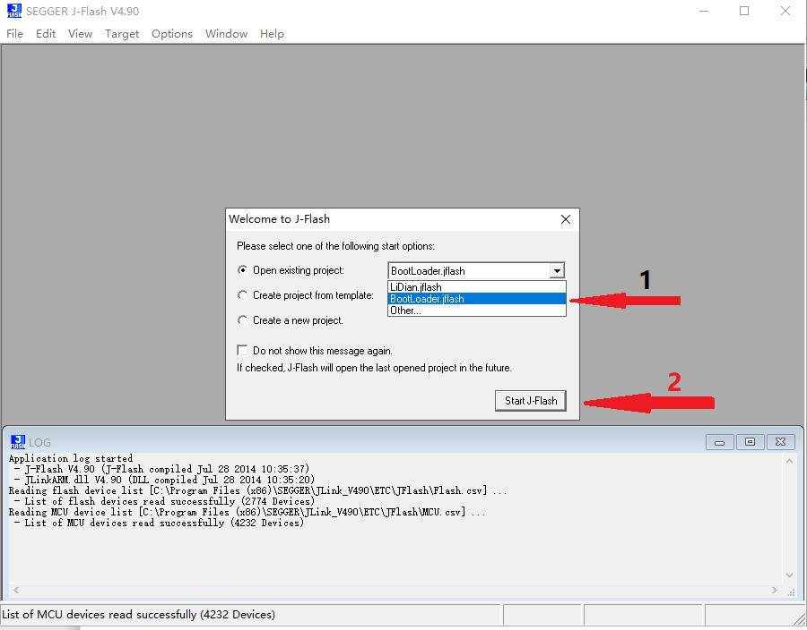
- 进入工程后加载“BootLoader-20211026.hex”程序
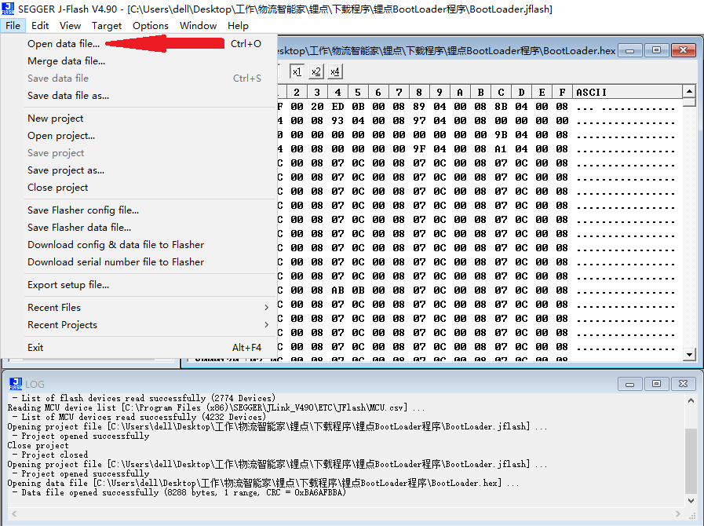
- 程序加载后点击“Auto”即开始下载程序
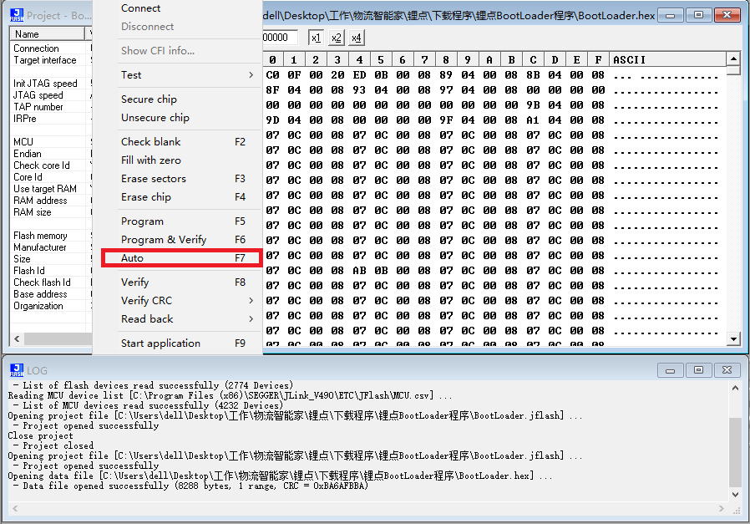
- “BootLoader-20211026.hex”程序下载完成后需下载另一个“LD-IC-01-20211127.hex”程序。
- 打开J-Flash4.9软件，加载“LiDian.jflash”工程后打开

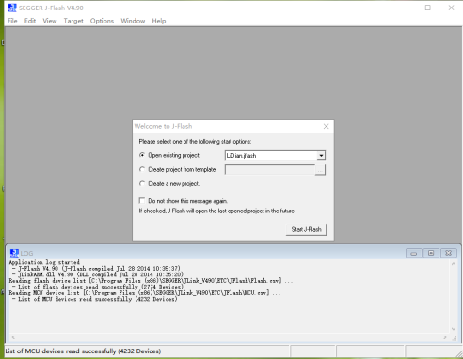
- 进入工程后加载“LD-IC-01-20211127.hex”程序
- 程序加载后点击“Auto”即开始下载程序
- 程序下载不成功时：
- 检查选择程序是否正确；
- 检查下载线与烧录口插入方向是否正确，连接是否可靠；
- 尝试更换烧录器，确认烧录器是否损坏；
- 基本功能测试

需要材料：

传感器小板、FPC-8P-0.5mm间距软排线和1.3寸OLED显示屏
- 设备自检
接上传感器小板和OLED显示屏，将USB转TYPE-C数据线接入左端接口中，设备自动开机后锂点会首先进行自检，屏幕显示“自检中”，当屏幕显示“自检正常”，代表锂点的自检已经通过可进行下一步测试。
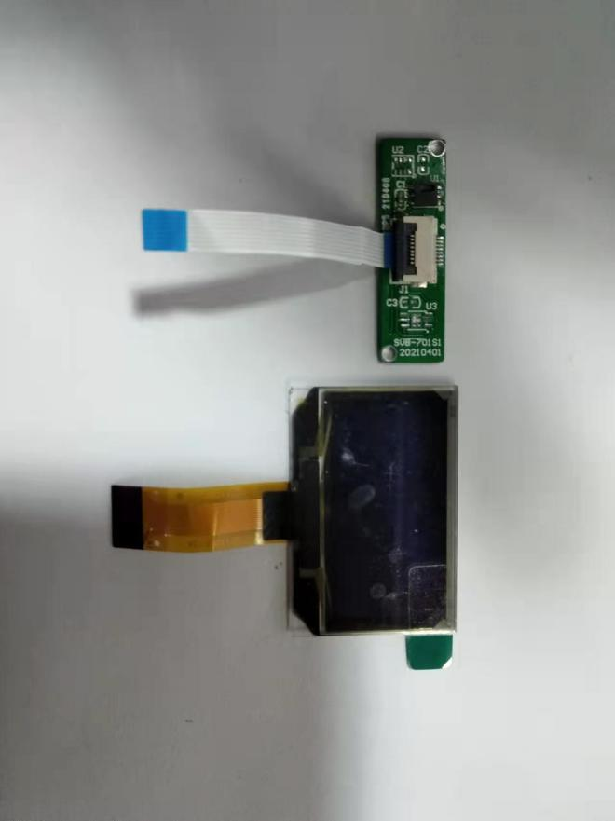

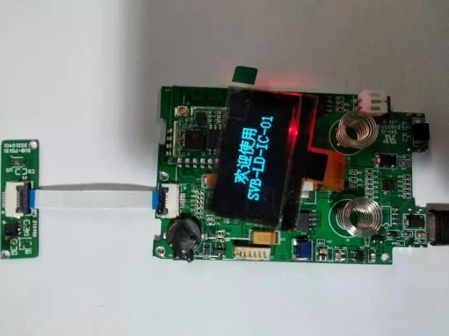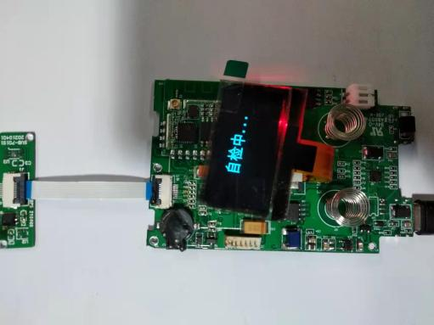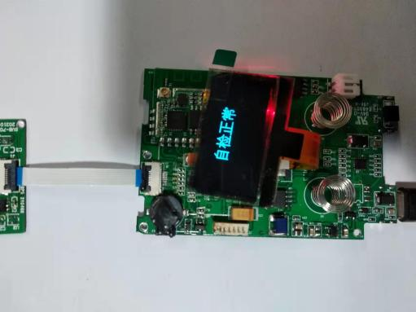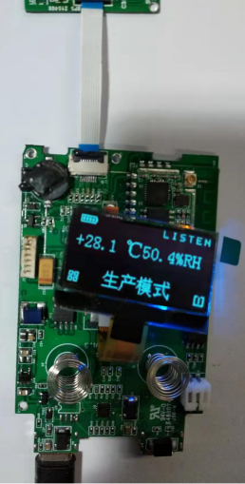
注：若自检不通过，显示异常，送至维修。
- OLED屏测试
在以下测试过程中观察OLED屏是否存在缺笔画、闪屏等异常现象，若无异常现象则判断OLED屏正常。
- 按键测试
自检结束后会进入主界面，此时通过触摸左/右两个按键检查界面是否会正常切换判断按键是否正常。
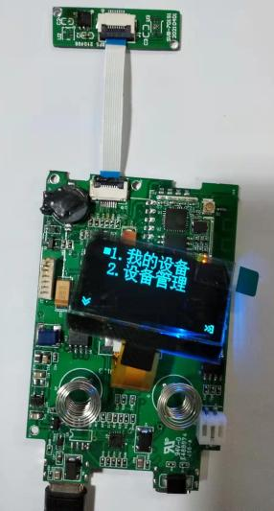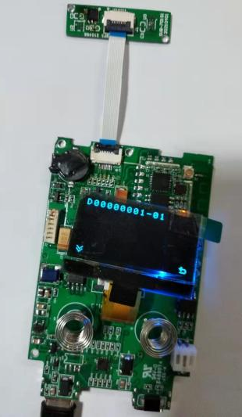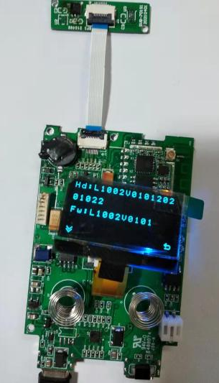

- 指示灯测试
开机过程中，红灯亮；进入主界面，没有按键按下时，蓝灯亮；有按键按下时，红蓝灯亮。
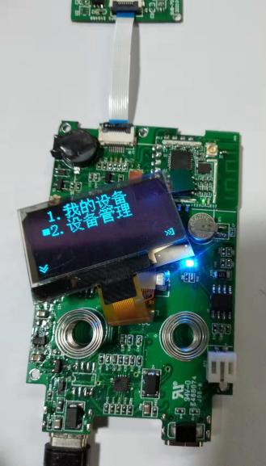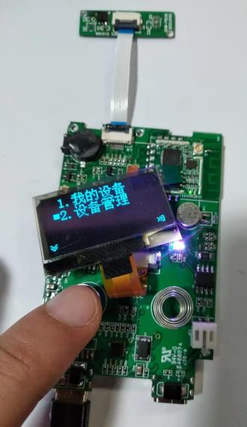

- 蜂鸣器测试
上电后每次按下按键时蜂鸣器响起代表蜂鸣器正常。
- 电源管理测试
在同时接入TYPE-C与电池的情况下观察锂点指示灯是否是蓝灯和红灯交替闪烁同时屏幕左上角电池图标显示动态充电状态，若显示以上状态代表锂点电源管理功能正常，锂点功能测试即全部完成；若无以上状态代表锂点电源管理功能异常，需进行维修后重新测试。
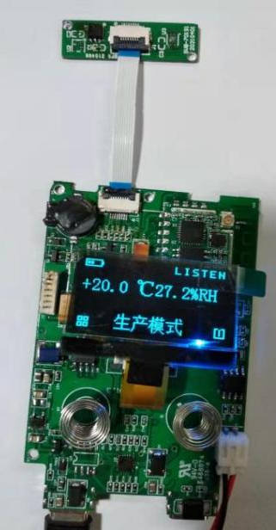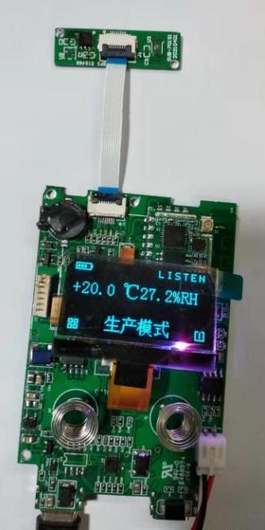

- 关机

拔掉数据线和电池，关机后开始组装外壳。

注意：拔电池如图用镊子。

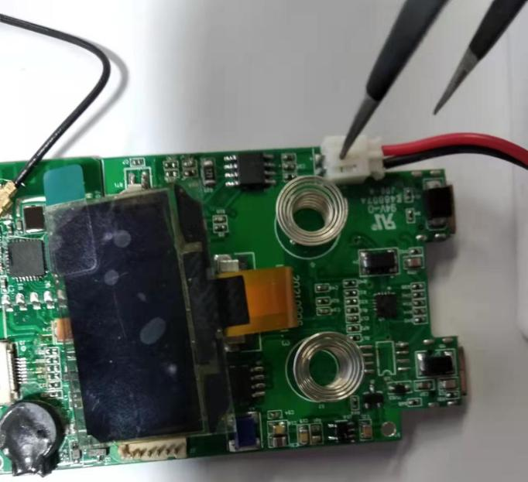
- 组装底壳

需要材料：
序号 | 元器件名称 | 型号 | 描述 | 数量
1 | 锂点外壳 | LD-IC-01外壳 | 带丝印 | 1
2 | 传导金属片 | LD金属片 | 9*30*1mm | 1
3 | 锂聚合物电池 | 504050 | 1500mAh | 1
4 | 连接线 | OTWRFCAB40MM | IPEX/IPX转SMA外螺内孔连接线 | 1
5 | 304不锈钢螺钉 | M1.6*6 | 圆头十字自攻螺丝钉 | 4

需要工具：
十字螺丝刀、镊子、尖口钳705硅橡胶、0.1mm厚的3M双面胶、1.5mmPSBB双面胶

- 用0.1mm的3M胶将电池固定在底壳上，电池需要靠近TYPE-C接口一端，如图所示。
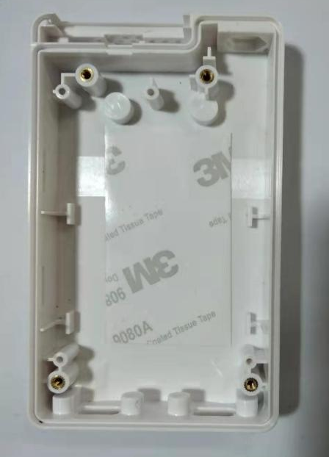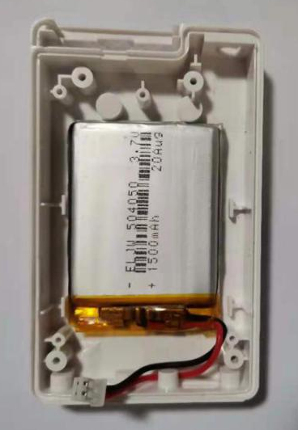
- 固定显示屏和固定天线转接线
2.1 把IPEX转SMA天线转接线(四件套) 穿过底壳，拧紧螺母固定。
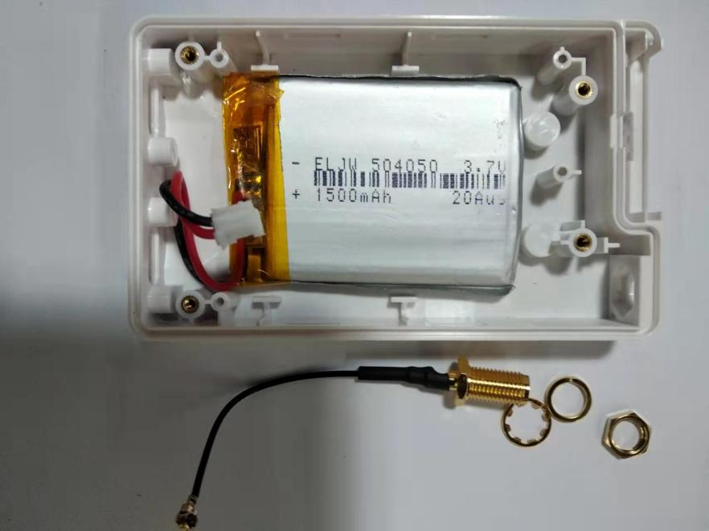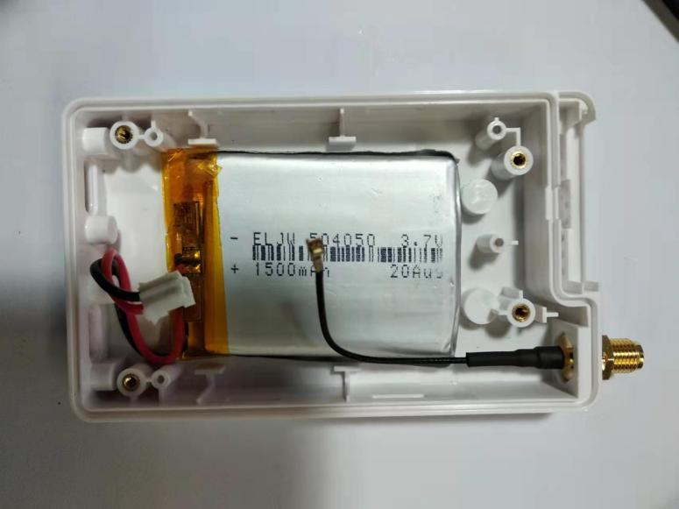
外置天线孔
2.2 放入线路板，和壳对齐，拧紧4个螺钉。(注意：Type口有个阶梯，放板的时候，TYPE-C一端稍微抬高会好对齐)
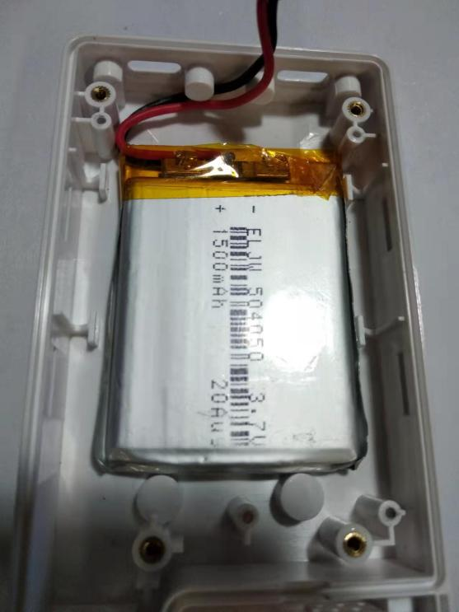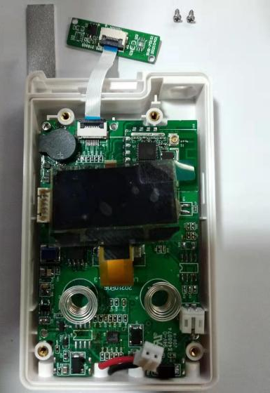

M1.6*6

304不锈钢螺钉
2.2 将传感器小板和金属片放入底壳的传感器仓内，把FPC-8P-0.5软排线塞入凹槽内；扣紧天线，并打705硅胶；
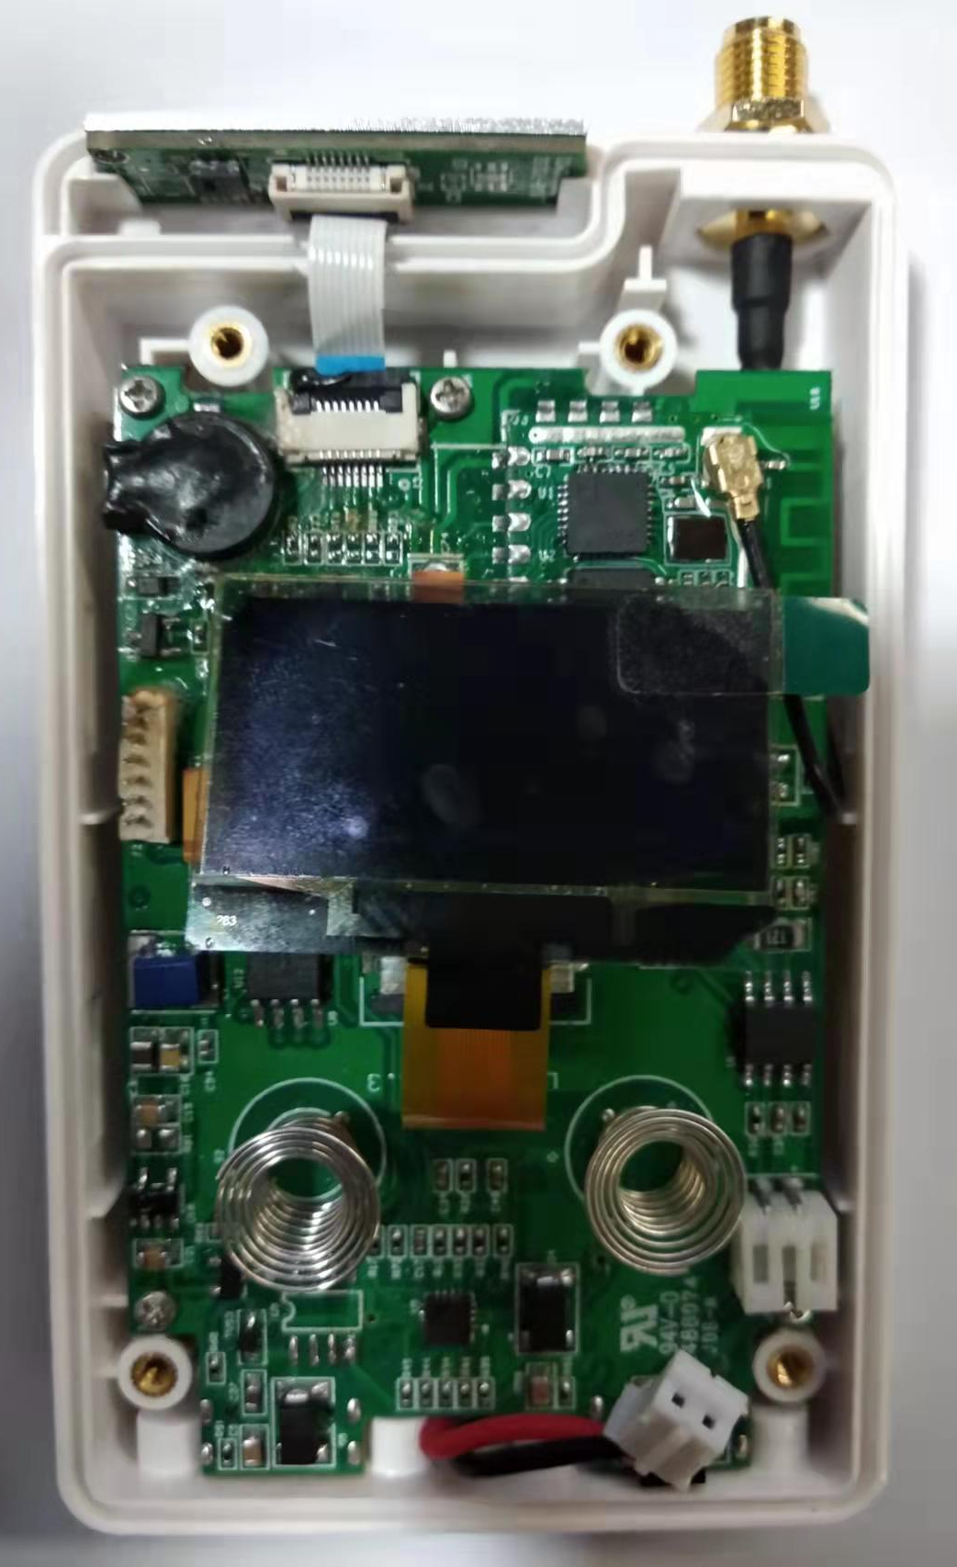

2.3 用剪刀剪1.5mmPSBB双面胶大概33×22mm，粘贴至线路板OLED丝印区域；再把OLED屏对准丝印框线，粘贴固定，保证OLED平整无歪斜。
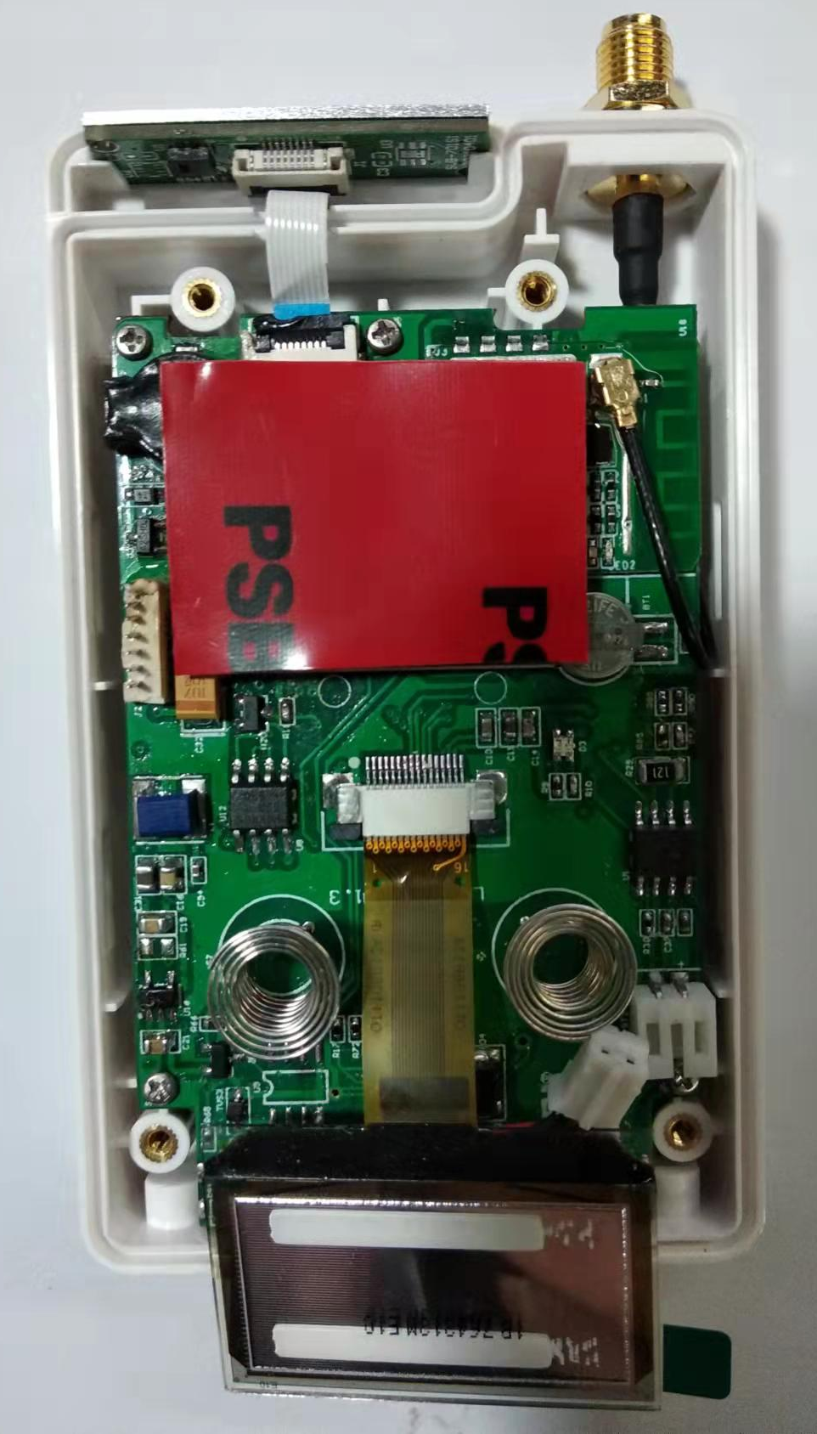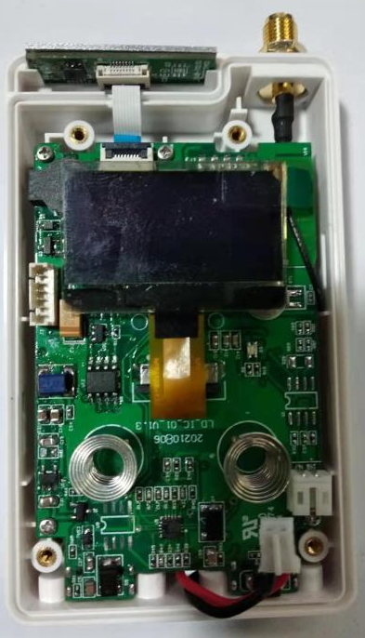
- 插入电池，结束组装。

- 测试并授权

需要材料：工业锂点测试工装和双公头TYPE-C数据线
- 将锂点与工装通过TYPE-C数据线进行连接，双螺母TYPE-C接工装接入后将螺母拧紧，另一端接入锂点。（*数据线TYPE-C接口全部接入设备右端TYPE-C口）
- 工装左端接口使用USB转TYPE-C数据线上电（保持长期供电），工装接数据线自动开机，锂点长按右键2s开机。

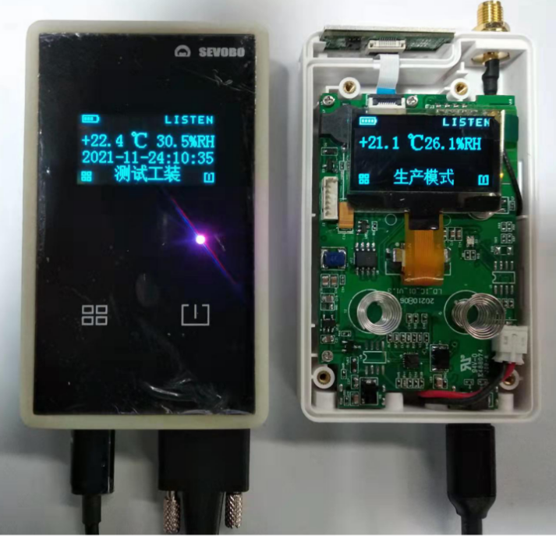
- 锂点开机后会进入自检环节，自检结束后会进入主界面，比对锂点与工装显示的温湿度，若差距在正常范围（温度：±1℃，湿度：±3%）内代表锂点的温湿度采样正常。
- 工装开机后电脑连接WiFi：LiDian_GongZhuang（若涉及到多个工装会对WiFi名后缀进行编码处理），密码：123454678，WiFi连接成功后打开测试软件：NetAssist.exe.

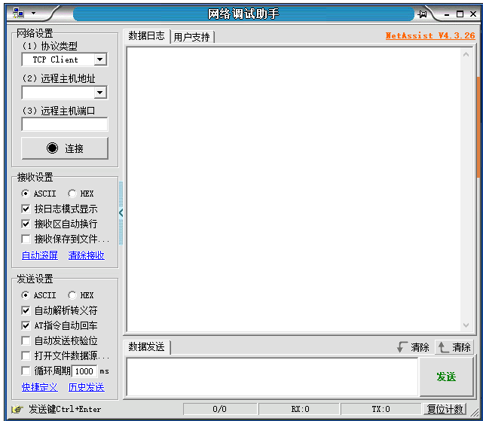

- 对测试软件进行设置
- 协议类型选择：TCP Client
- 远程主机地址：173.1.1.1
- 远程主机端口：4321
接收设置、发送设置按照默认选项即可。
- 设置完成后点击连接
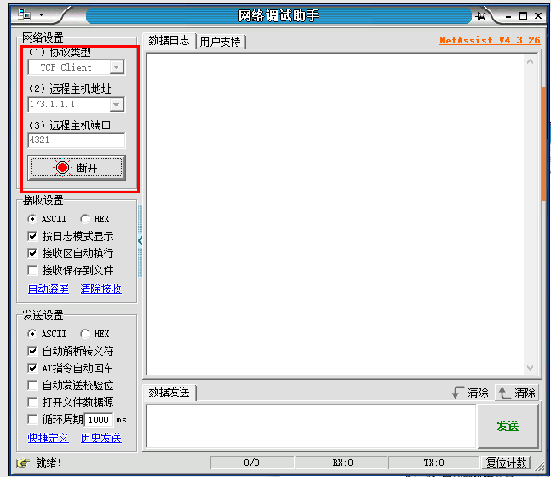
- 在软件内写入数据并发送，数据格式为：
AT+SET_LID="@M081831013323356580001101"
"@M081831013323356580001101"为授权编码，每次生产请找设计师申请获取。
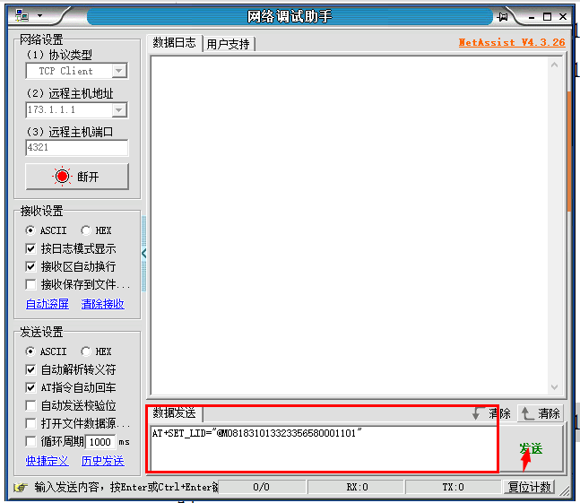
- 数据发送后，测试软件内应返回以下内容且锂点蜂鸣器会响一次，代表锂点正常；若返回其他内容重新发送该数据两到三次，返回仍然异常则需根据实际情况对锂点、工装、网络等进行检查。

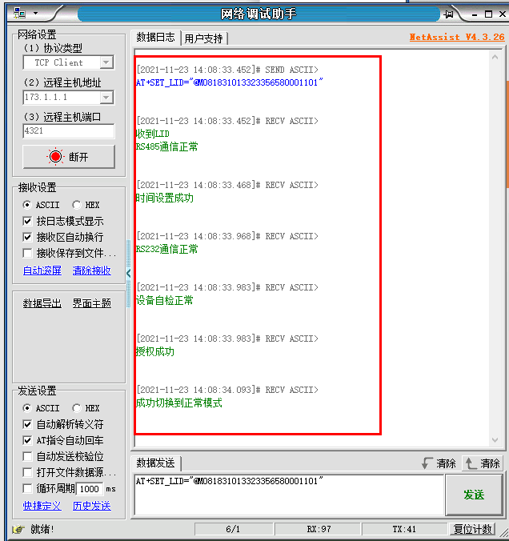
- 232/485通讯异常：检查线缆或检查锂点、工装的TYPE-C焊接是否正常
工业锂点的WIFI功能测试：
- 对测试软件进行设置
- 协议类型选择：TCP Client
- 远程主机地址：172.1.1.1
- 远程主机端口：4321
接收设置、发送设置按照默认选项即可
- 设置完成后点击连接

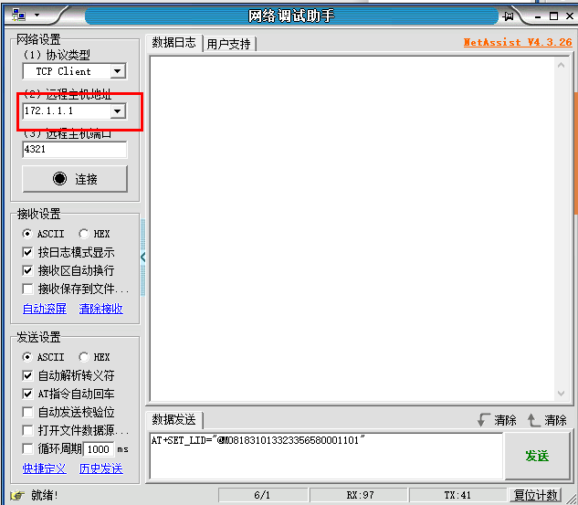
2、在软件内写入数据并发送，数据格式为：AT。
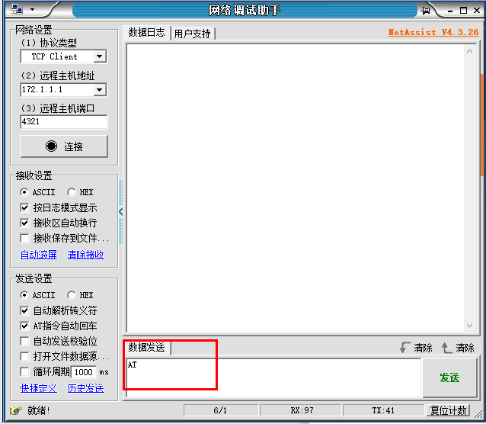
数据发送后，测试软件内应返回OK；如果为其他则说明工业锂点WIFI模块有问题。请查找是否建立连接和焊接问题。
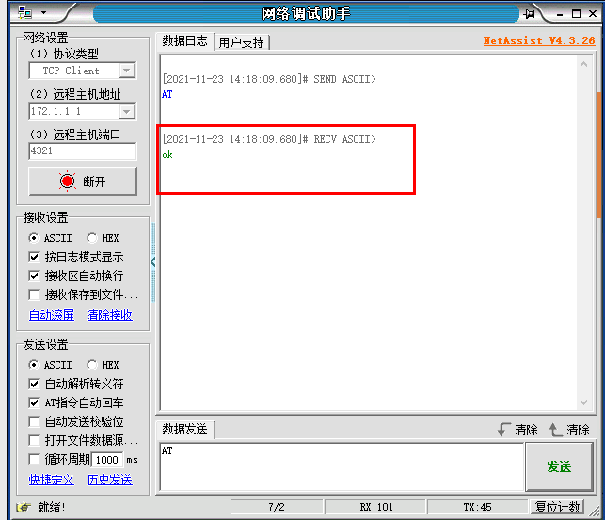

3、锂点切换到正常模式后
- 点击左键，进入主菜单

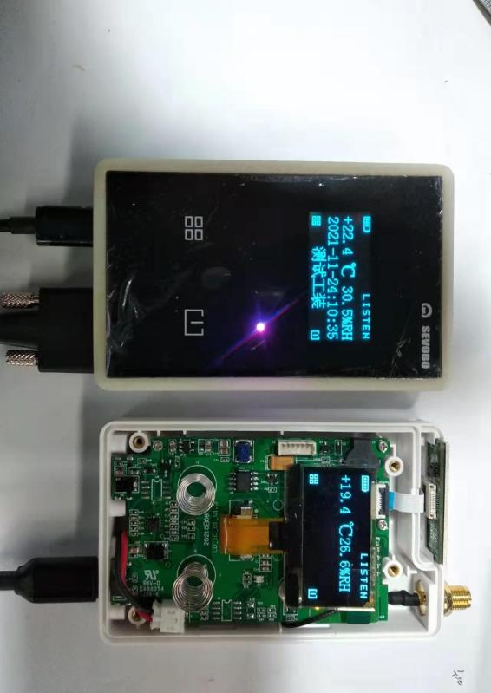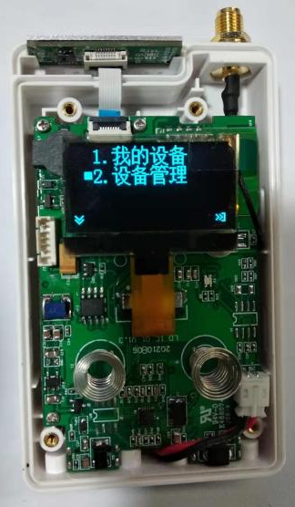
- 再次点击左键键进入‘设备管理’，然后点击右键，进入如下页面，可以查询WIFI的参数和工业锂点信道以及授时的时间。

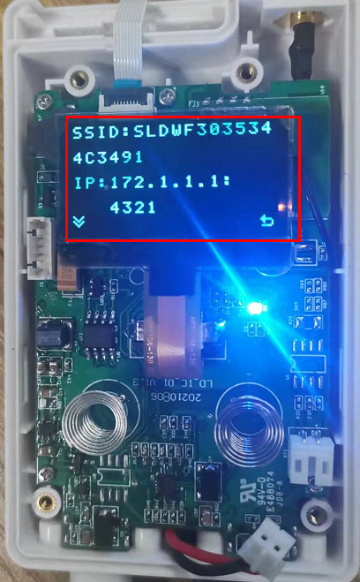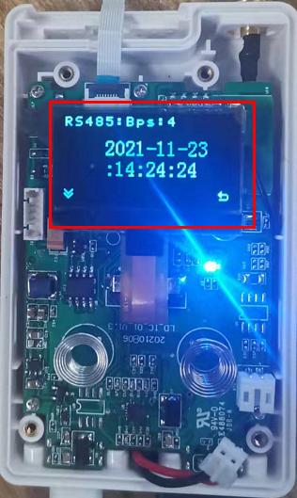

4、关机进行最后的组装处理

- 完成组装

需要材料：锂点贴膜MOTEC标
需要工具：十字螺丝刀

在以上测试全部完成后，进行最后的组装。
- 把OLED屏的膜撕掉，保证OLED屏上无划痕、无指
印、无异物。盖上上壳，保证和底壳的卡扣扣紧。
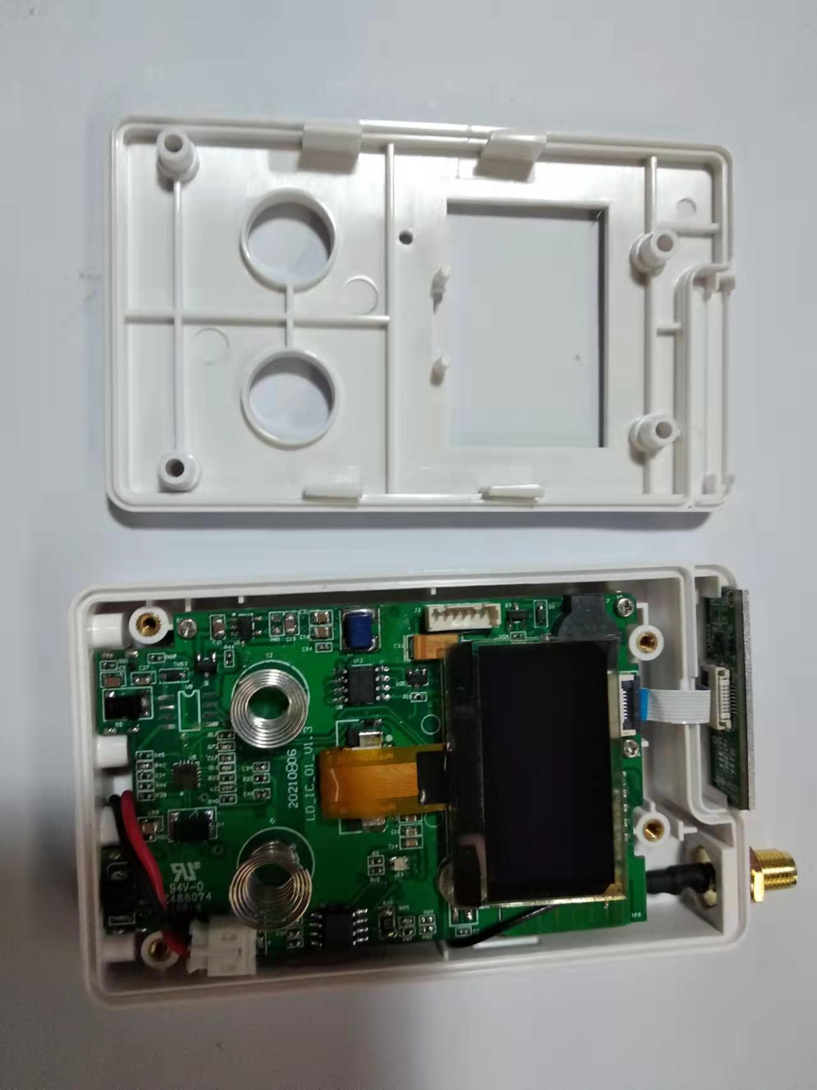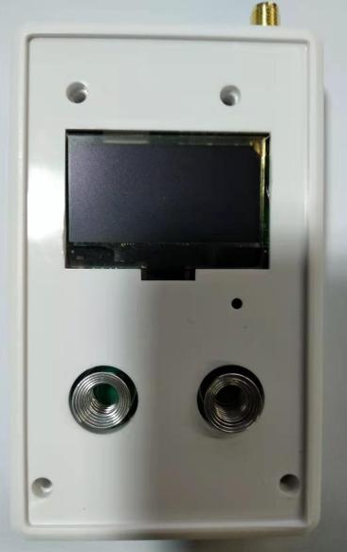
- 将上壳和底壳缝对齐，拧紧4颗螺丝，固定紧上壳和底壳。
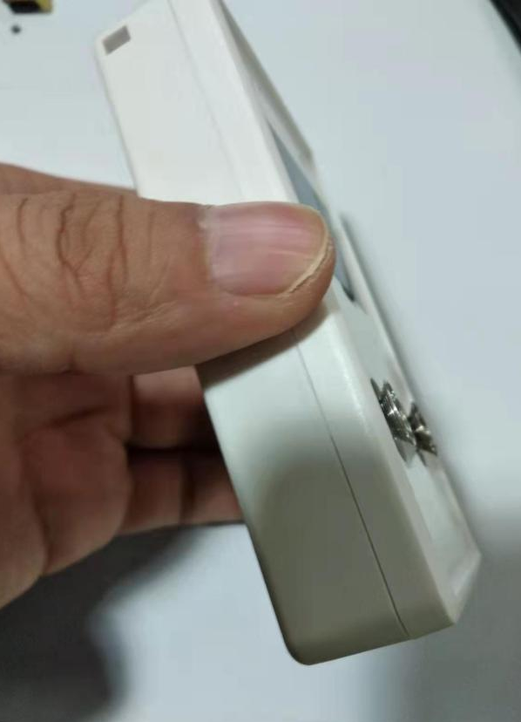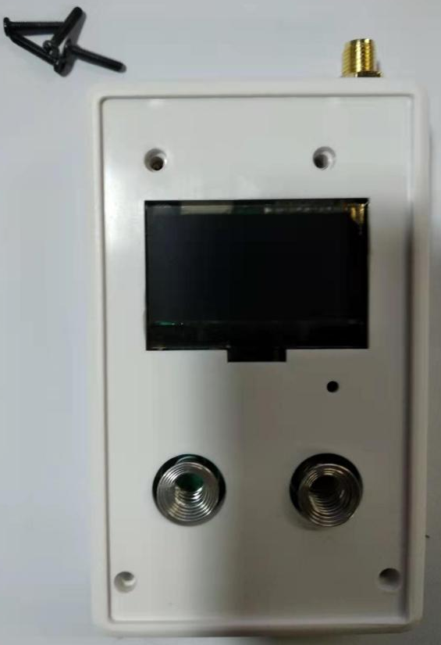
M2*10黑色十字圆头螺钉
备注：外壳是卡扣固定的，合上会有缝隙，所以要压一下对齐，再拧紧螺丝。

- 将锂点贴膜贴在上壳表面，贴膜前将膜底部塑料撕掉，贴膜时应保证膜平整无褶皱，无划痕，表面无污染异物。
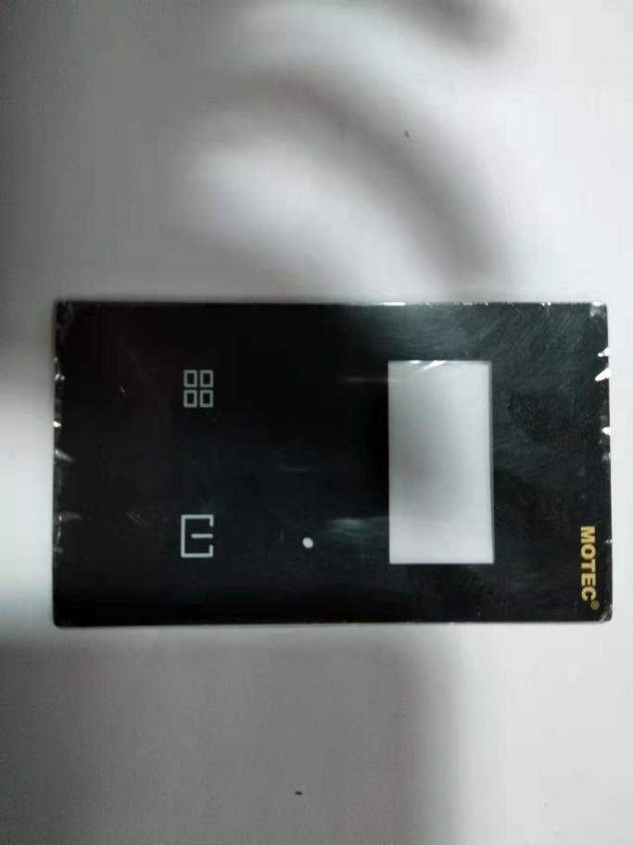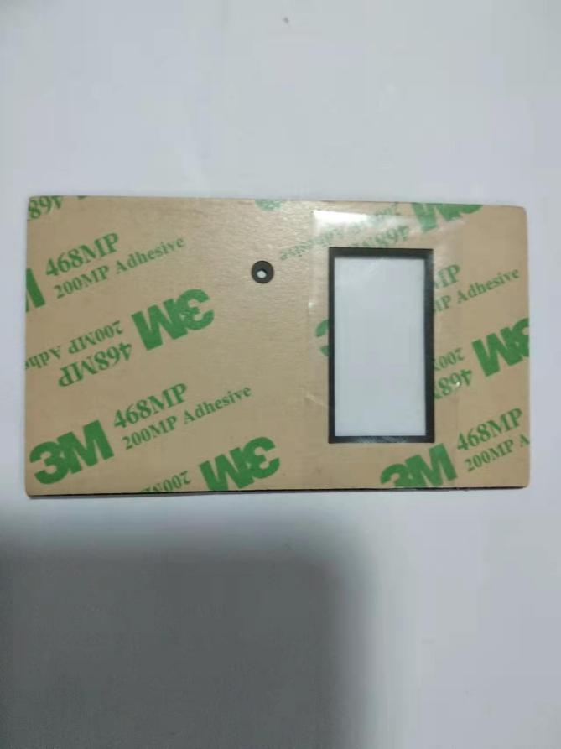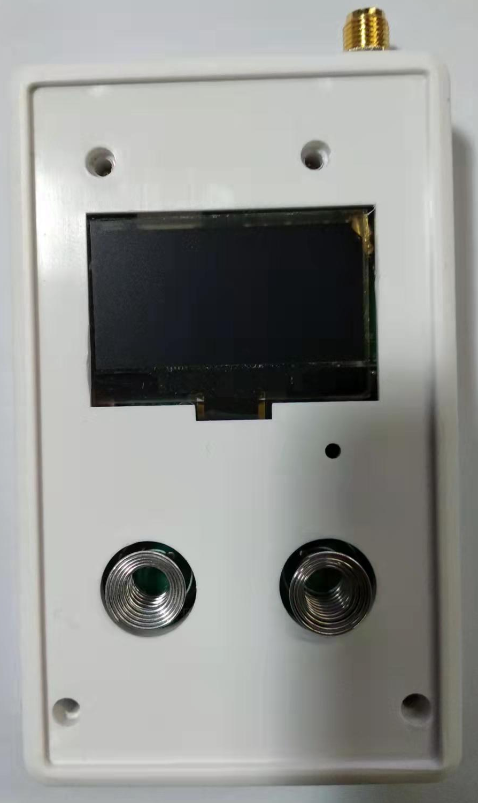
- 装配完成。按右键开机，按键操作检测工业锂点是否工作正常，正常则关机。

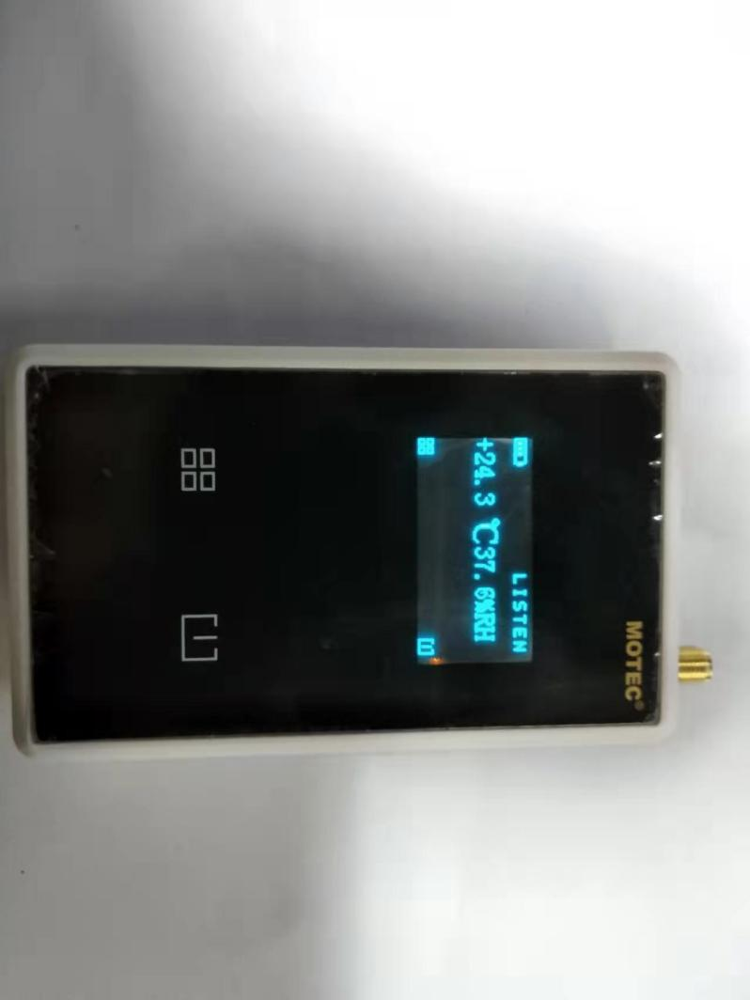

- 包装

需要材料：见下表
序号 | 元器件名称 | 型号 | 描述 | 数量
1 | 工业锂点主模块 | LD-IC-01-M |  | 1
2 | 挂绳 | 挂绳18(12.5+5.5) | 挂绳总长18cm(12.5+5.5) | 1
3 | 通讯线缆 | LD-IC-01-C | 1头TypeC带螺丝；  1头是AP壳RJ45接口 | 1
4 | TYPE-C数据线 | 白色1米 | 白色1米 | 1
5 | 包装盒 | LD包装盒 | 包装盒尺寸170*113*72mm含两个内衬 | 1
6 | 标签 | 52*22亚银纸标 | 52*22mm | 2
7 | 合格证 | 三角合格证 白色 | 45mm 三角形 | 1
8 | 说明书 | LD-IC-01说明书 | 115*80mm | 1
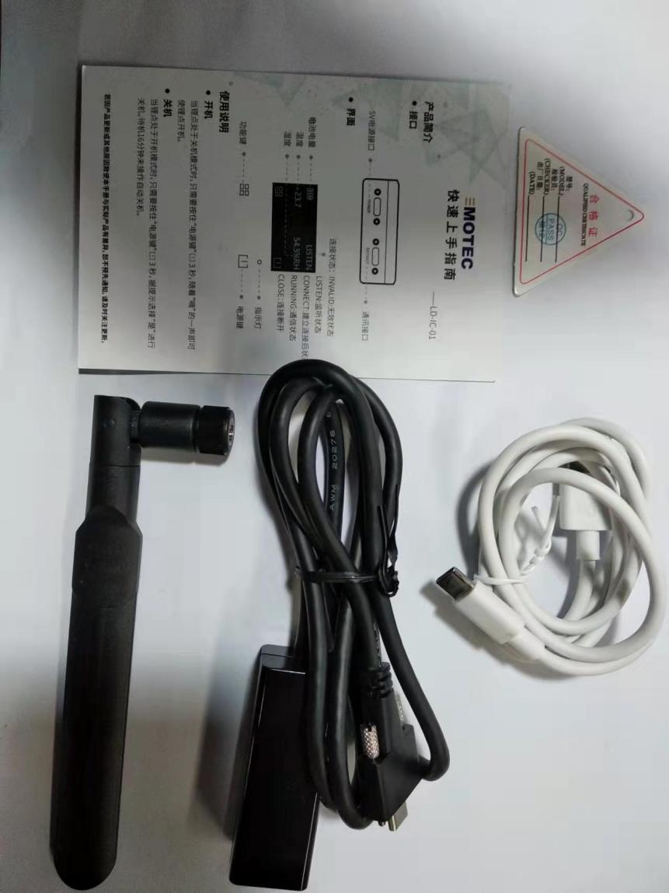

1、工业锂点模块底壳和包装盒左侧都贴上亚银标签
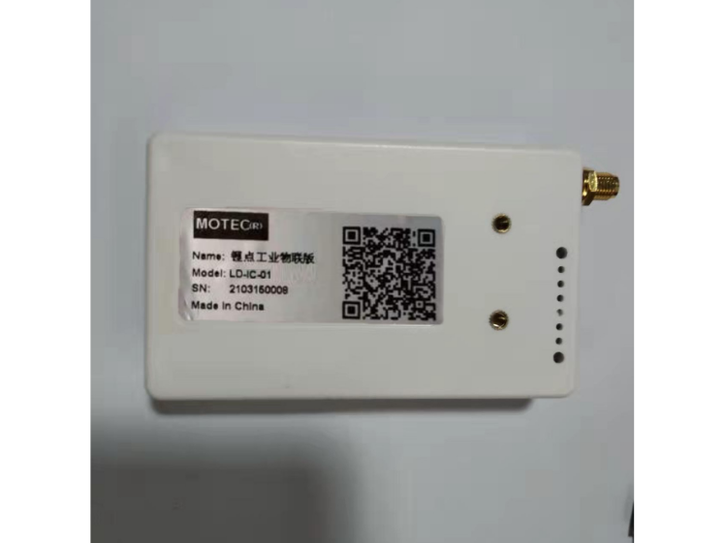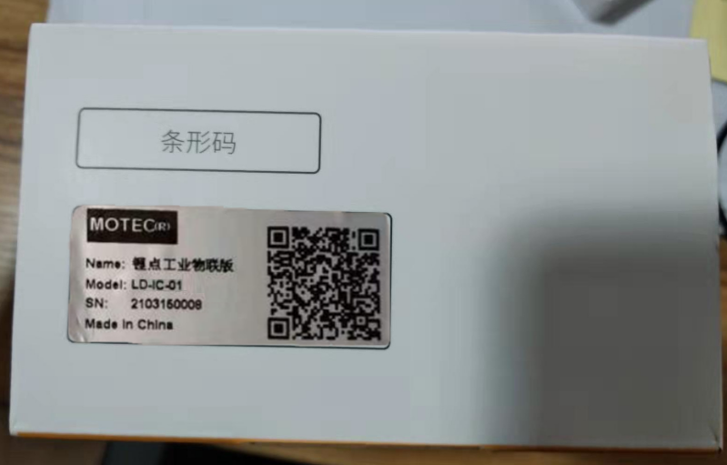
2、把配件先依次放入包装盒下层
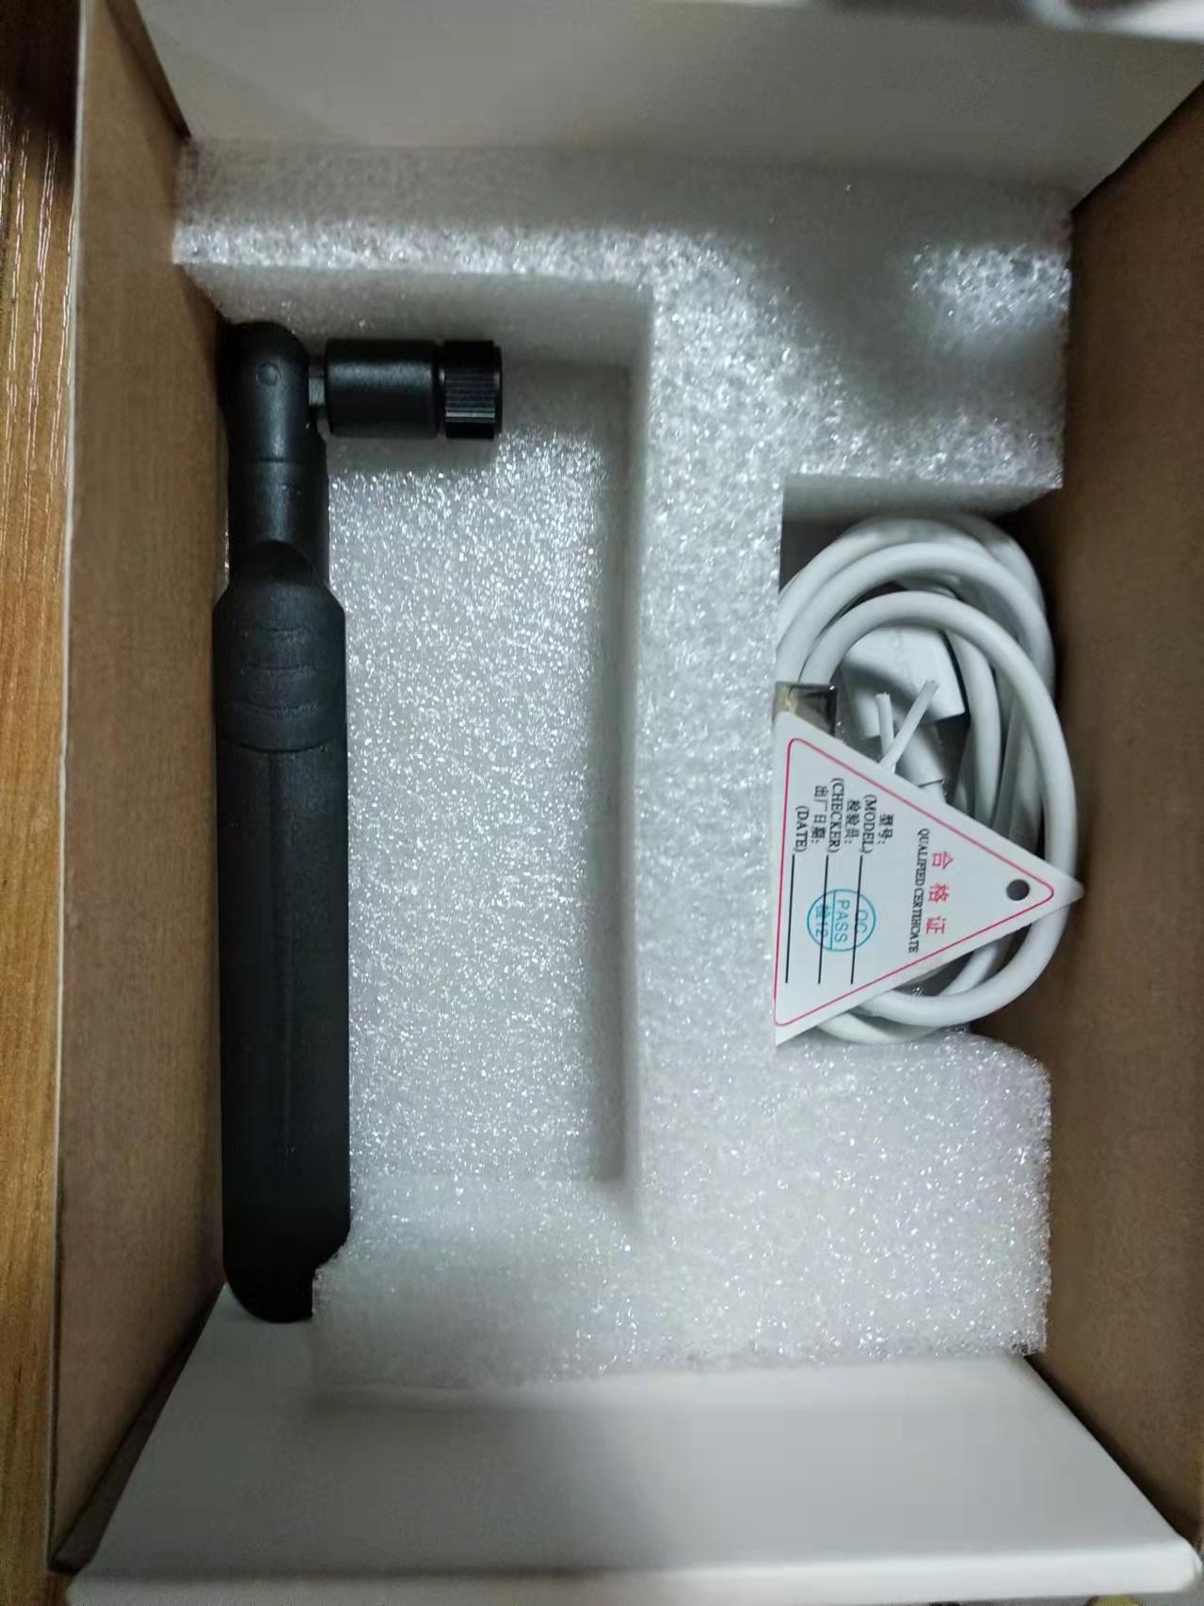
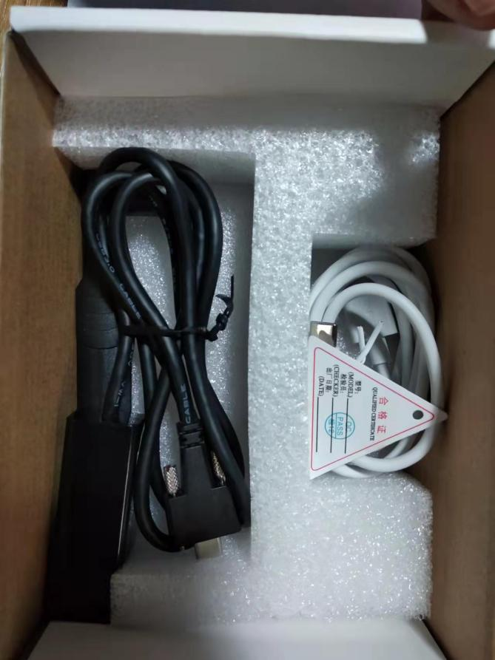
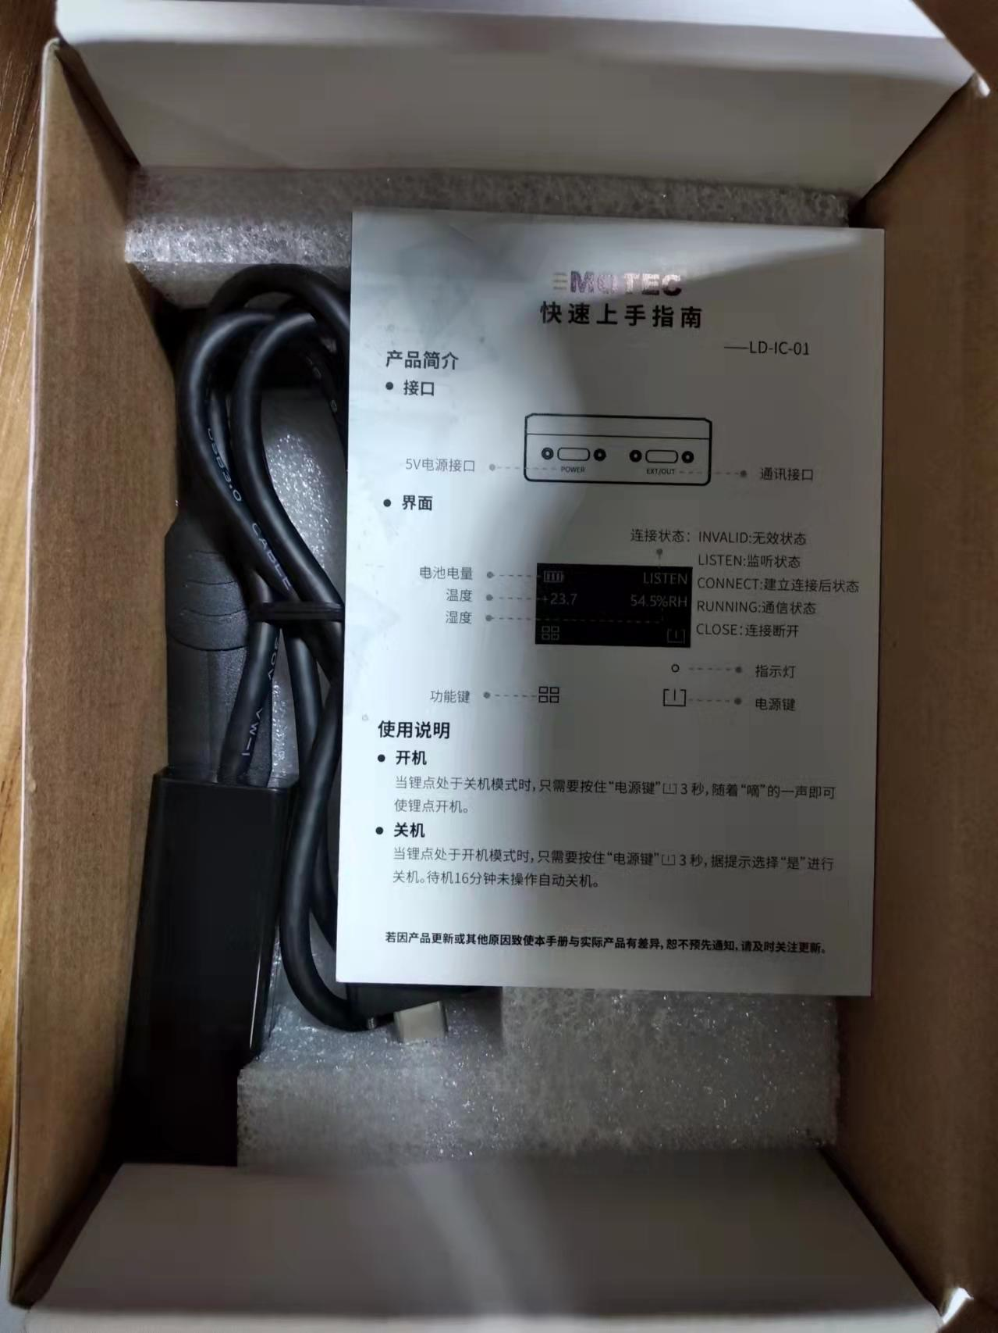
3、把锂点模块放入包装盒上层，盖上包装盒，包装完成。
